IMI PNEUMATEX Zubehör und Ersatzteile

IMI Hydronic Engineering Deutschland

Eigenschaften

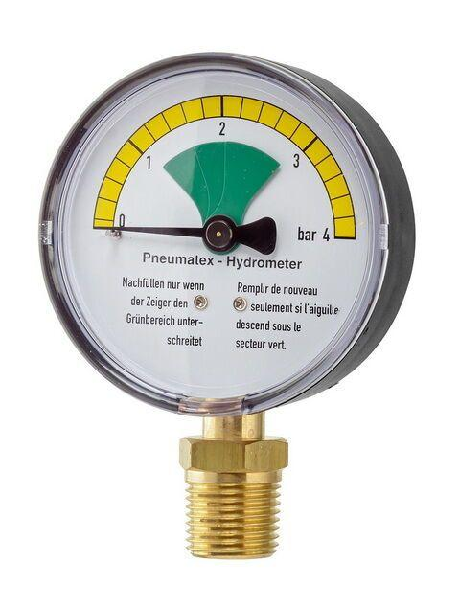

Ausführung

digital, horizontal/vertikal

Nenndruckstufe

PN 10, PN 16

Oberfläche

unbehandelt, vernickelt

Produktart

Zubehör

Werkstoff

Messing

Werkstoff Dichtung

metalldichtend

Länge (mm)

60,00 - 300,00

Anschlussstelle

unten

Art des Zubehörs

sonstige, Überwachungseinheit

Bedienung

Schlüssel

Nenndurchmesser DN

DN 15, DN 20, DN 25

Typ Abscheider

Schmutz

Wirkprinzip

Stauung

Rohraußendurchmesser alle Anschlüsse (mm)

15,00 - 25,00